

**Novedades V&R**

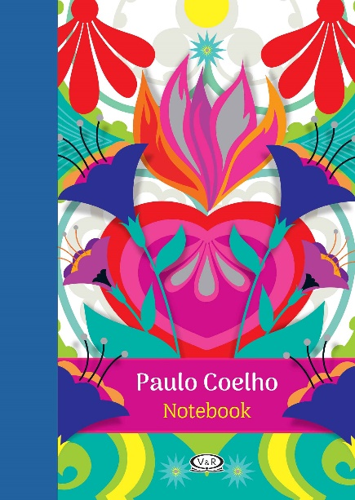**Paulo Coelho - Notebook**

Autor: Paulo Coelho

Páginas: 144

Formato: 22 x 15 cm

Encuadernación: tapa dura

Cód. interno: 55621

ISBN: 7798083705952

Precio: $10.084 + IVA

Las señales son sorprendentes y se disfrazan de cosas rutinarias. Un cuaderno de lujo de 144 páginas. Cada doble página contiene una frase del reconocido autor Paulo Coelho acompañado de las ilustraciones que caracterizan sus agendas.

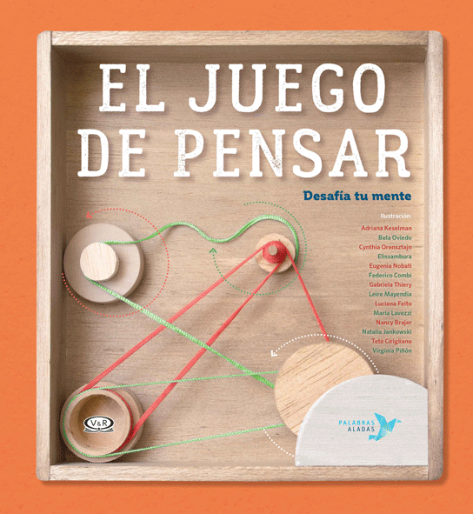**El juego de pensar – Desafía tu mente**

Autores: Cristina Núñez Pereira y Rafael R. Valcárcel

Páginas: 112

Formato: 22,5 x 24 cm

Encuadernación: tapa dura

Cód. interno: 55616

ISBN: 9789877474879

Precio: $10.924+ IVA

Los cachorros de diversas especies desarrollan sus capacidades a través del juego. Los humanos, además, somos capaces de jugar a inventarnos nuevos juegos. Y, para ello, ponemos en marcha los engranajes de nuestro cerebro: observamos, analizamos, deducimos… Este libro es una bella y divertida manera de conocer mejor el apasionante juego de pensar.

**Está en ti. Tu cambio, tu plenitud, tu éxito**

Autora: Renata Roa

Páginas: 232

Formato: 14 x 21,5 cm

Encuadernación: tapa blanda

Cód. interno: 55617

ISBN: 9789877475456

Precio: $7.563 + IVA

“Todos los días, a cada momento, nuestro cuerpo habla y expresa nuestras emociones un en los silencios. *Está en ti* de Renata Roa es una maravillosa estrategia para reinventarnos y reconciliarnos con nosotros mismos”. César Lozano. Autor, conferencista internacional, conductor de radio y televisión.

“Justo ahora que se nos bombardea con estilos de vida fantasiosos y personalidades ‘perfectas’, este libro nos vuelve a conectar con la autenticidad de cada uno, devolviendo ese amor y dedicación a quien más lo merece: tú mismo”.Cajafresca. Youtuber e influencer.

“Con su experiencia, Renata Roa nos invita a un viaje maravilloso para descubrir todo nuestro potencial. ¡Gracias por compartirnos tus herramientas!”. Laura G. Autora, conductora y reportera de espectáculos.

**Coloreanding tattoo**

Autor: Gale

Ilustradora: Malacara

Páginas: 64

Formato: 28 x 21 cm

Encuadernación: tapa blanda

Cód. interno: 55618

ISBN: 9789877475494

Precio: $7.563+ IVA

Hace muchísimas vidas, tal vez fuiste una persona del neolítico que se tatuaba líneas en piernas y brazos para aliviar el dolor; o quizás un marinero que viajaba a la Polinesia con el capitán Cook y observaste impresionado a los maoríes, saturados de tatuajes para espantar a sus enemigos. En una vida menos lejana, tal vez trabajaste en un circo: fuiste la mujer tatuada que la gente veía como una especie de freak. Y si en esta vida estás esperando ponerle algo a tu piel que te acompañe para siempre, este libro te llevará en un tour por la historia de los tatuajes y te presentará algunos de sus tipos: tribal, gótico, egipcio, haida, old school, mexicano y japonés. Nos dará mucha emoción ver cómo les das tu toque especial.

**Coloreanding cactus y suculentas**

Autor: Gale

Ilustradora: Gaba

Páginas: 64

Formato: 28 x 21 cm

Encuadernación: tapa blanda

Cód. interno: 55615

ISBN: 9789877475531

Precio: $6.723 + IVA

Los cactus y las suculentas son los Einsteins del reino vegetal. Son tan inteligentes que captan la humedad del rocío con sus espinas, pueden pasar años sin agua, maximizan sus reservas y florecen durante la noche para no deshidratarse. Codiciados por los coleccionistas, algunos se encuentran en peligro de extinción y otros escasean por sus propiedades alucinógenas, como el peyote.

Entra en el mundo de climas extremos, de reptiles, búhos, murciélagos... mientras coloreas la asombrosa naturaleza que nace hasta en las piedras.

**Crear o reventar**

Autor: Facundo Arena

Páginas: 304

Formato: 14 x 22 cm

Encuadernación: tapa blanda

Cód. interno: 55619

ISBN: 9789877475586

Precio: $9.244 + IVA

“*Crear o reventar* es más que un libro de consejos para la creatividad y el desarrollo personal. Es una filosofía, un modo de ver el mundo, una decisión de vida”, dice Facundo Arena. Y a través de esta obra te propone que la creatividad atraviese todos los aspectos de tu vida, siempre de manera práctica y con foco en tus acciones cotidianas. Por eso, te da las claves para tomar decisiones creativas, vivir la creatividad en las relaciones sociales y en pareja, y ser creativo/a tanto en el ámbito laboral como financiero.

Este libro te conecta con tus ganas de animarte y con tus pasiones. Te propone herramientas para recorrer tu laberinto interior, avanzar a pesar del miedo y ejercitar tu fuerza de voluntad para crear y crecer. ¡Comienza un camino de exploración creativa para toda la vida!

**Novedades VRYA**

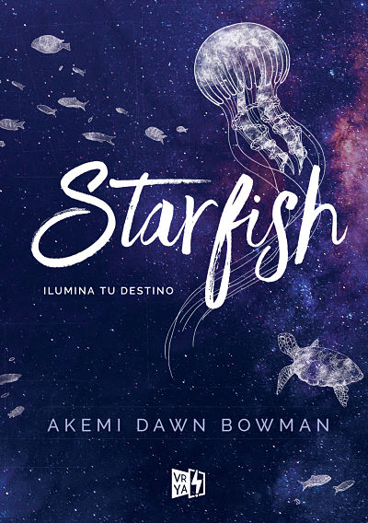

**Starfish**

Autora: Akemi Dawn Bowman

Páginas: 360

Formato: 15 x 21 cm

Encuadernación: tapa blanda

Cód. interno: 55614

ISBN: 9789877475371

Precio: $9.244 + IVA

Kiko siempre creyó que Prisma, la universidad de arte de sus sueños, sería su escape. El lugar en el que dejaría atrás a su madre, esa que siempre la hizo sentir poca cosa, y a las pesadillas de su pasado. El lugar donde nadie creería que es demasiado dramática, ni desestimaría su talento. El lugar en el que su vida comenzaría realmente.

Pero es rechazada y siente que su mundo amenaza con romperse en un millón de pedazos, especialmente cuando su tío, la persona que le arruinó la infancia, vuelve a entrar a su vida. Entonces una invitación inesperada le da la posibilidad de recorrer escuelas de arte en la costa oeste, y Kiko enfrenta su ansiedad y sus peores miedos para hacerle frente a este desafío que la vida le presenta. Pero para esto deberá derribar las barreras que se ha construido alrededor, aprender varias lecciones sobre sí misma, su pasado y, lo más importante: ser valiente.

Una historia profunda y maravillosa sobre identidad, familia y la belleza que emerge cuando nos animamos a abrazar nuestro verdadero yo.

**Hasta los huesos**

Autor: J. R. Johansson

Páginas: 328

Formato: 15 x 21 cm

Encuadernación: tapa blanda

Cód. interno: 55622

ISBN: 9789877475609

Precio: $9.244 + IVA

Millones y millones de personas descansan bajo las calles de París. Harley ha soñado durante años con este viaje, pero una visita a las Catacumbas con sus amigos está a punto de volver su vida una pesadilla. Perdidos, heridos, solos y atrapados: ¿Serán capaces de escapar de la Ciudad de la Muerte?

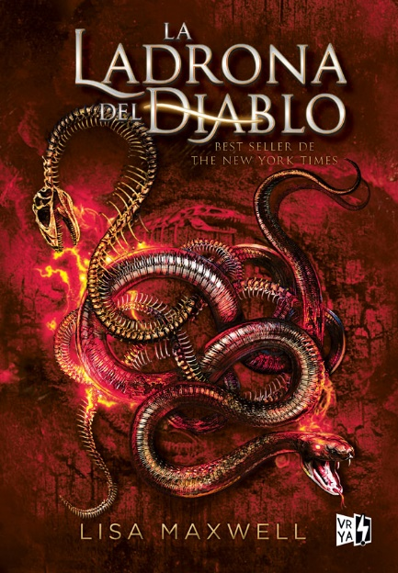**La ladrona del diablo**

Autora: Lisa Maxwell

Páginas: 696

Formato: 15 x 21 cm

Encuadernación: tapa blanda

Cód. interno: 55620

ISBN: 9789877475616

Precio: $12. 605+ IVA

Estrella creyó que el Libro sería la clave para librar a los Mageus de la Orden, pero el peligro que contenían sus páginas era mucho más grande de lo que imaginaba…

Sus padres han sido asesinados. Su vida robada y todo lo que creía saber sobre la magia resultó una mentira. Ahora el poder furioso del Libro vive en Harte y, si él no logra controlarlo, ese poder partirá al mundo para obtener su venganza… y utilizará a Estrella para conseguirlo.

Para poder dominarlo, Estrella y Harte deberán encontrar cuatro piedras que se hallan perdidas a través del continente. Pero en el mundo fuera de la ciudad los esperan algunas sorpresas desagradables: ciertos Mageus se niegan a vivir en las sombras y la Orden no es la única que desea aplastarlos. En St. Louis se esconde la primera piedra, junto a un viejo enemigo que busca venganza y a uno nuevo que cobra fuerza. En Nueva York, Viola y Jianyu deberán derrotar a un traidor en una ciudad sumergida en el caos.

Y mientras el pasado y el futuro colisionan, el tiempo para reescribir la historia comienza a acabarse. Incluso para una ladrona capaz de viajar en el tiempo.

**Novedades VeRa**



**Nuestra asignatura pendiente**

Autora: Brianna Callum

Páginas: 376

Formato: 16 x 23 cm

Encuadernación: tapa dura

Cód. interno: 55623

ISBN: 9789877475524

Precio: $9.664+ IVA

¿Se puede volver a apostar por un gran amor? ¿Existen las segundas oportunidades cuando se traicionó la confianza? ¿Reintentar es sinónimo de fracasar?

Emily es una escritora que emprende un viaje en busca de la historia de amor de sus abuelos. Lo que no imagina es que en el camino romperá la coraza que la aprisionó durante años para animarse a vivir su asignatura pendiente.

Tal vez, el amor que antes nos hirió ahora nos puede sanar.